**КИЇВСЬКИЙ НАЦІОНАЛЬНИЙ УНІВЕРСИТЕТ**

**імені ТАРАСА ШЕВЧЕНКА**



**ФАКУЛЬТЕТ ІНФОРМАЦІЙНИХ ТЕХНОЛОГІЙ**

**Кафедра прикладних інформаційних систем**

**Звіт до лабораторної роботи №1**

**з курсу**

**«**Системний аналіз та теорія прийняття рішень**»**

*студента 3 курсу*

*групи ПП-32*

*спеціальності 122 «Комп'ютерні науки»*

*ОП «Прикладне програмування»*

Федосенка Станіслава Сергійовича

*Викладач:*

*Білий Р.О.*

**Київ – 2023**

**Тема:** Методи аналізу ієрархій.

**Мета роботи:** закріпити теоретичні знання та отримати практичні навички здійснення експертної оцінки пріоритетності альтернатив методом аналізу ієрархії Сааті.

**Хід роботи**

1. Побудувати декомпозицію задачі ієрархії за обраною предметною областю (див. свій варіант).

2. Визначити пріритетність критеріїв.

3. Визначити пріоритетність альтернатив за кожним з критеріїв.

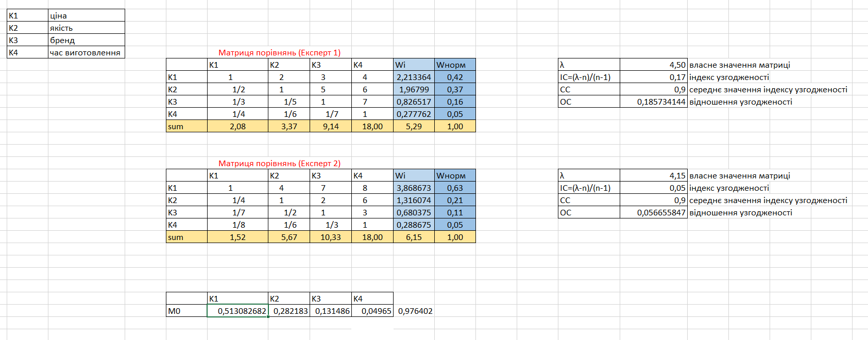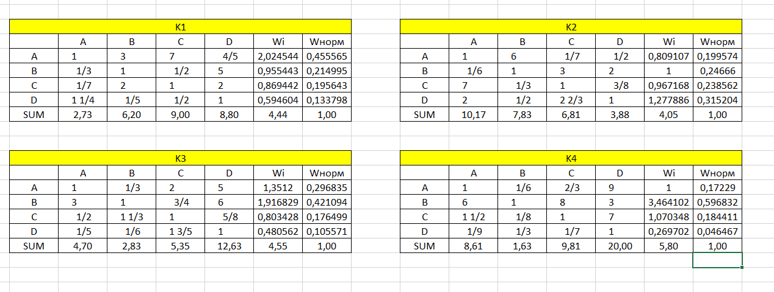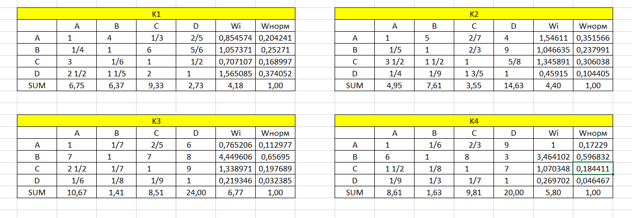

4. Визначити глобальний пріоритет альтернатив.

5. Оцінити рівень узгодженості думок експертів.

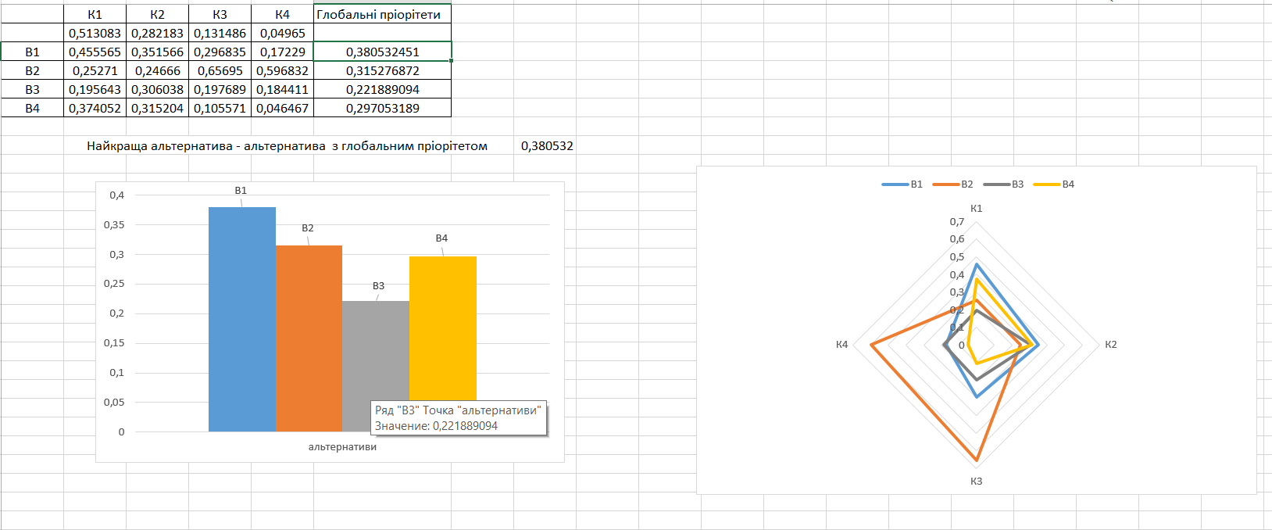

Висновки: виконуючи лабораторну роботу закріпив теоретичні знання та отримати практичні навички здійснення експертної оцінки пріоритетності альтернатив методом аналізу ієрархії Сааті.